关于在新平台中申请勤工助学岗位的说明
各院系：
勤工助学新平台中的学生申请功能已经全部调试好，并已测试通过。为了更多的学生可以获得勤工助学的机会，原则上要求学生一人一岗。学校从学生实际需求出发，在勤工助学申请阶段，允许学生申请多个岗位，但最多只能申请三个岗位，但是一旦该生被其中一个岗位录用后，其他岗位则不能再录用该生。学生申请时间为2015年3月2日——3月8日，请通知学生及时申请。
请告知学生使用IE浏览器申请岗位，其他浏览器可能无法正常完成申请。请学生首先登陆信息门户，在右边的快速通道里的“勤工助学申请”中直接点开申请页面。
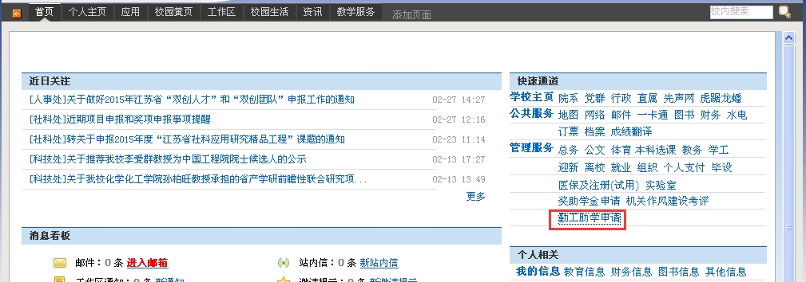
点开后，就可以看到勤工助学的申请页面了，学生可以根据自己所在校区，在申请页面上方选择不同校区，即可查看相应校区的岗位。学生还可以查看实时显示的申请中人数，学生可以根据每个岗位的申请中人数预估到成功获得该岗位的可能性。申请页面如下：
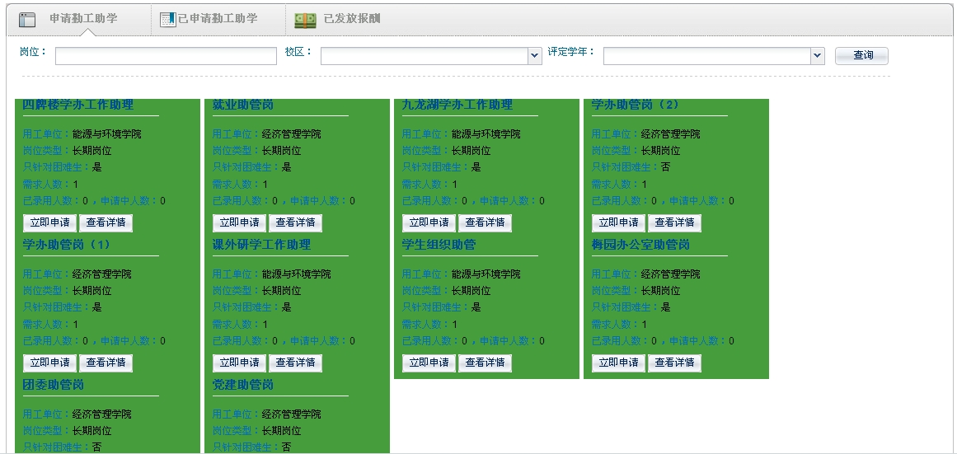
点击某一岗位的查看详情即可查看相应岗位的具体信息，包括工作时间、工作地点、岗位要求、工作内容等信息。
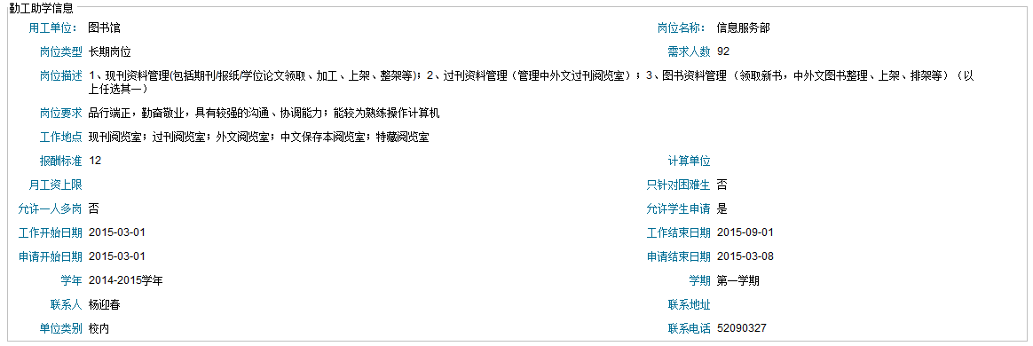

点击某岗位的立即申请后，页面如下：
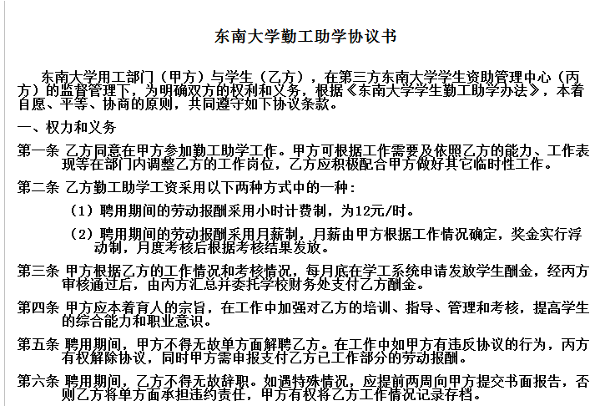
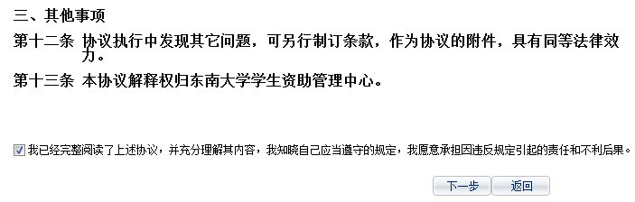

学生勾选我已经阅读了上述协议，点击下一步后页面如：
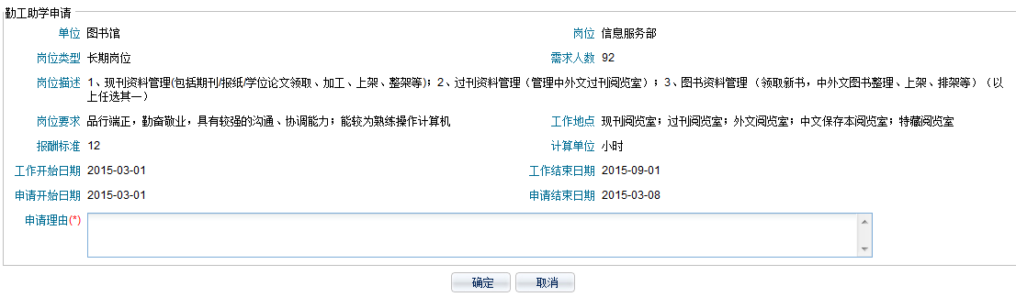
在申请理由中填写申请原因、应聘优势，然后点击确定即可完成申请。
虽然新平台已经通过测试，但是仍可能存在一些问题，还请学生予以谅解，我们也会不断完善该平台。学生在申请过程中如遇任何问题，请联系学办邹琳、付林，另外也请学生关注学生工作办公室的微信平台“东南大学学生事务服务中心”，学生遇到任何问题也可以通过微信平台咨询。

学生工作办公室
2015年3月1日

